INSTITUCIÓN EDUCATIVA DEPARTAMENTAL MONSEÑOR AGUSTIN GUTIERREZ
ASIGNATURA: CÁTEDRA DE VALORES Y PAZ
CURSO: Primero.
PERIODO: II
GUÍA DE TRABAJO 1
Amo y valoro mi cuerpo
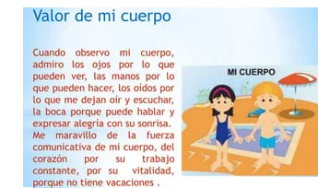

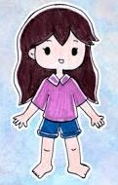
- Completar y contestar la siguiente información con la ayuda de tus padres.
- Con mi nariz yo: _______________________________________

- Mi boca sirve para: _____________________________________

- Mis oídos me ayudan a: _________________________________

- Mis manos sirven para: __________________________________

- Con mis piernas yo: _____________________________________

- Mis pies me ayudan a: ___________________________________

- Gracias a mi estómago yo puedo: ___________________________

- Mis pulmones me ayudan a: _______________________________

- Gracias a mi corazón yo puedo: ____________________________

- Con mii cerebro yo puedo: ________________________________

- Completar:
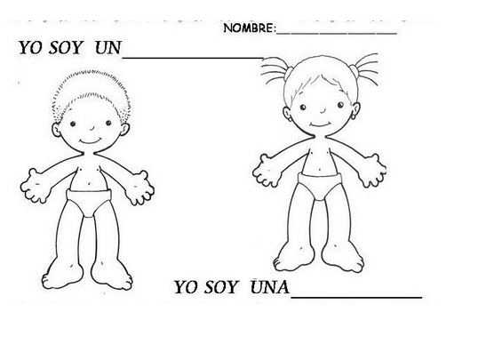

- Elaborar las siguientes tarjetas en cartulina, lápiz y color.
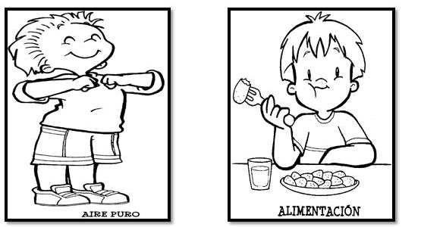
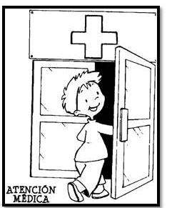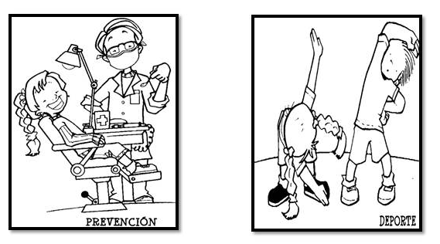
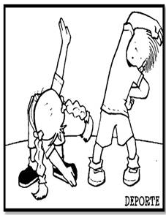

- Colorea la imagen del niño enfermo.
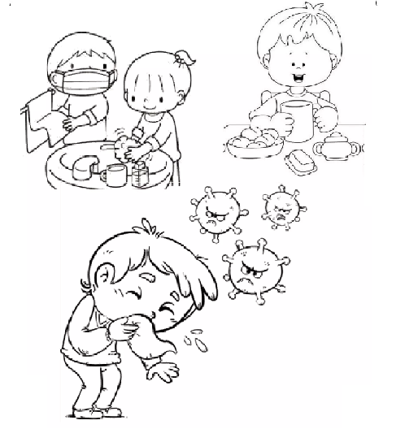
- Colorea las imágenes en las que las acciones las que pueda realizar sin ayuda.

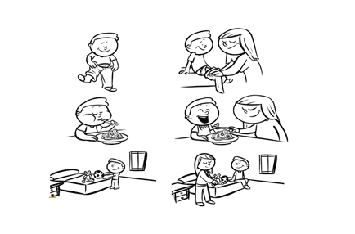
GUIA DE TRABAJO 2
Conformación de mi cuerpo.
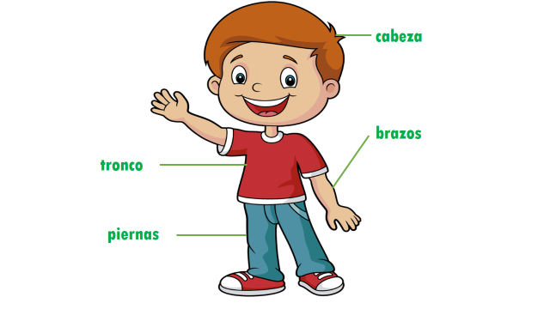
- Contestar las siguientes preguntas:
- ¿Qué partes de tu cuerpo conoces?
- ¿Qué actividades realiza con tu cuerpo?

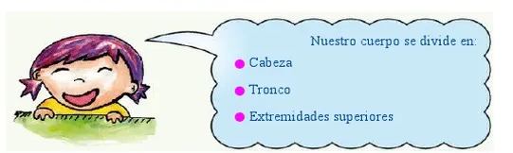
- Completa las partes del cuerpo.

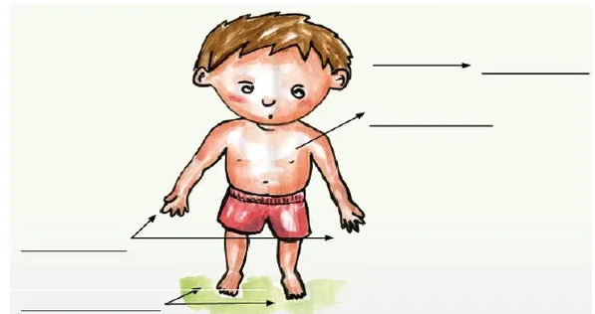
- Escribe el nombre de las partes del cuerpo en el lugar que le corresponde: cabeza, manos, brazos y pies.
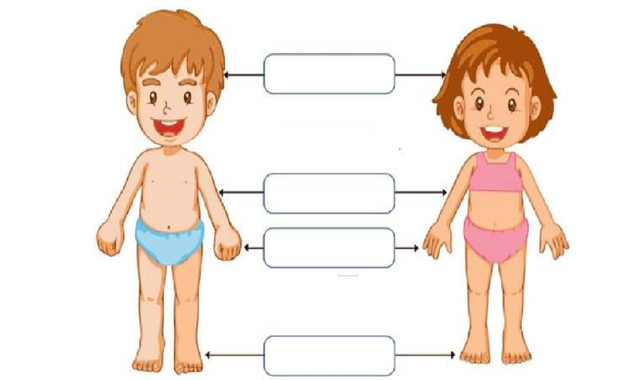
- Encierra las imágenes en donde cuidas tu cuerpo.

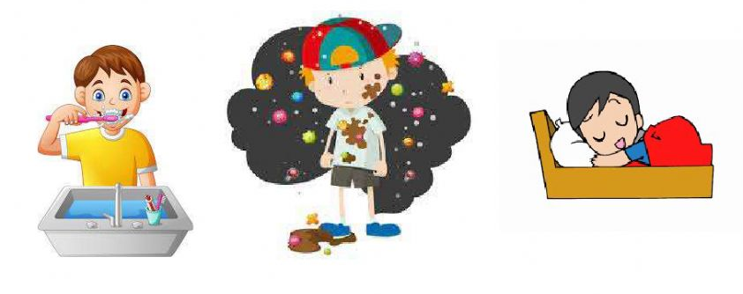
- Marca las imágenes de los niños y las niñas que cuidan su cuerpo.

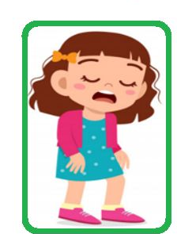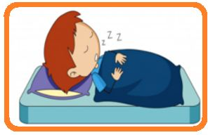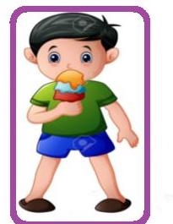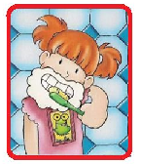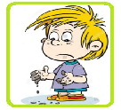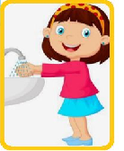

- Relacionar.

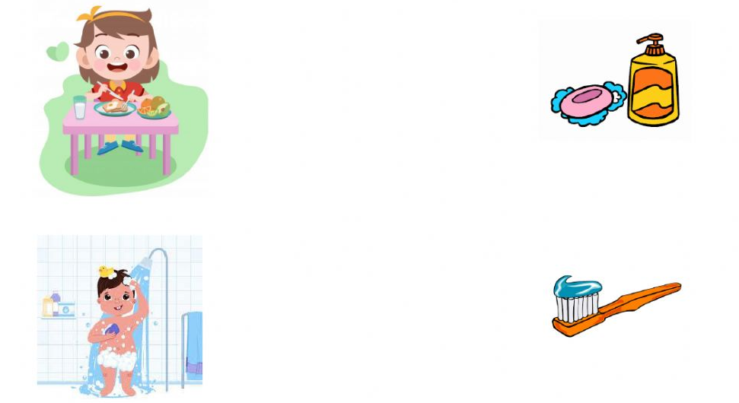

GUIA DE TRABAJO 3

Situaciones que ponen en riesgo mi integridad
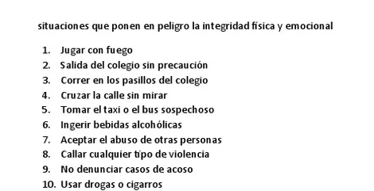
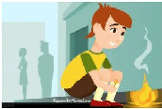

Actividades:
- Encierra en cada imagen si la agresión afecta la integridad física o moral.

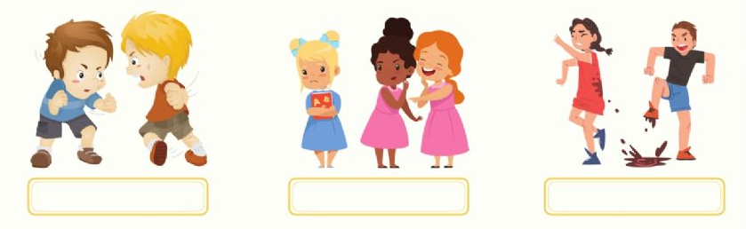
- Escribe F si es falso o V si es verdadero.
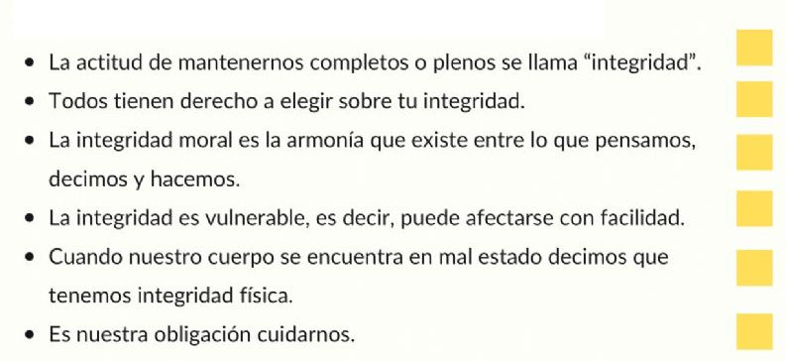
- Coloca una X en las acciones que pueden ponerte en riesgo físico.
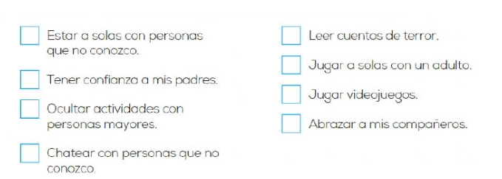
- Debajo de las imágenes si es físico o emocional.
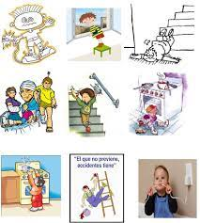
- Marca aquellas actividades que son buenas para tu bienestar.
